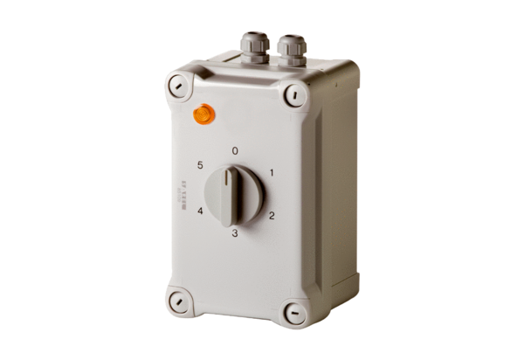Transformator 5-stopniowy TRE 3,3-1Opakowanie jednostkowe: 1 sztukaAsortyment: C
Numer artykułu: 0157.0841Producent: MAICO

